СНИЛС для ребенка: как и где получить?

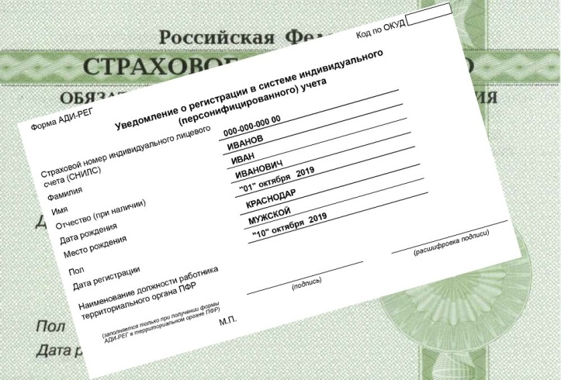

Как и где получить СНИЛС для ребенка?
Это можно сделать несколькими способами. Можно обратиться в клиентскую службу Пенсионного фонда, предварительно записавшись на приём. Можно также лично прийти в ПФР, чтобы подать заявление. Для этого с собой нужно взять паспорт и свидетельство о рождении ребенка.
Необходимо отметить, что личный приём граждан сегодня ведется с соблюдением всех необходимых санитарно-эпидемиологических норм. Строго соблюдается масочный режим, как для всех специалистов фонда, так и наших клиентов, при приёме нужно соблюдать дистанцию минимум в 1,5 метра.
При посещении клиентской службы можно одновременно подать заявление и на предоставление выплаты, чтобы не приходить во второй раз после получения СНИЛСа.
Если вы подаете заявление на выплаты через портал госуслуг, то придется подождать некоторое время. Данные портала должны синхронизироваться с данными в базе ПФР.
Так же напоминаем, что с октября 2019 года ПФР по-другому выдает данные о страховом номере индивидуальноголицевого счета. Вместо ламинированной карточки граждане получат уведомление с номером. Граждане сами могут выбрать: либо они получат уведомление в виде бумажного документа, либо электронного — он появится в Личном кабинете на «Госуслугах».

